**Daily Planner**

1. Вступ

Daily Planner – це планувальник завдань, що допомагає легко і швидко створювати та планувати події, отримувати нагадування про них. Доступна статистика* по виконаним завданням та синхронізація для різних комп’ютерів.

*Статистика доступна для преміум користувачів.

2. Функціональні вимоги

2.1 Вікно входу

При запуску програми відкривається *вікно входу* або *основне вікно*, якщо раніше був виконаний вхід в обліковий запис.

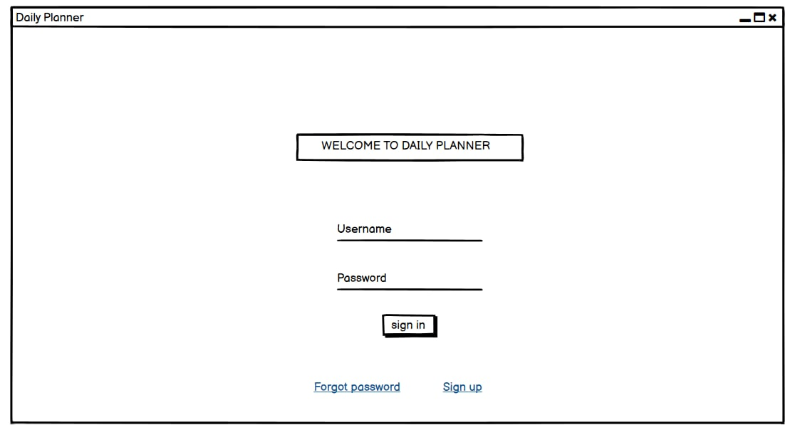

Вікно входу містить поля та кнопку для вводу даних вже зареєстрованого користувача. Якщо вхід відбувся, відкриється *основне вікно.* Також наявний надпис-посилання для реєстрації, що відкриває *вікно реєстрації* і надпис-посилання для зміни паролю, що відкриватиме сторінку у вікні браузера, яка міститиме необхідну форму.

2.2 Вікно реєстрації

Містить поля для вводу даних необхідних для створення облікового запису: адреса електронної пошти, логін та пароль.

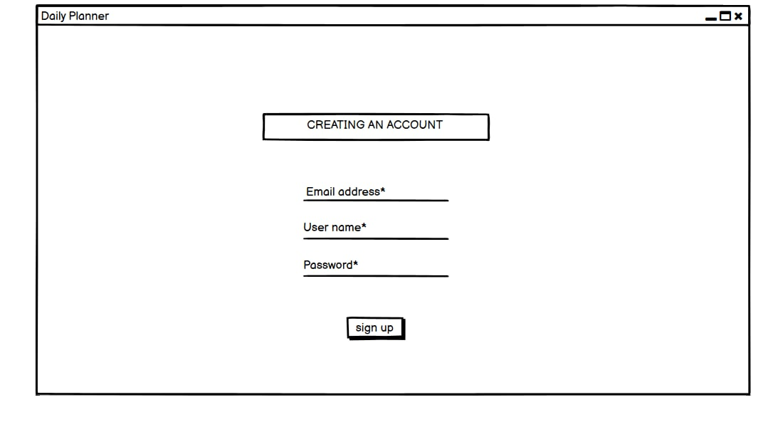

2.3.1 Основне вікно (звичайний)

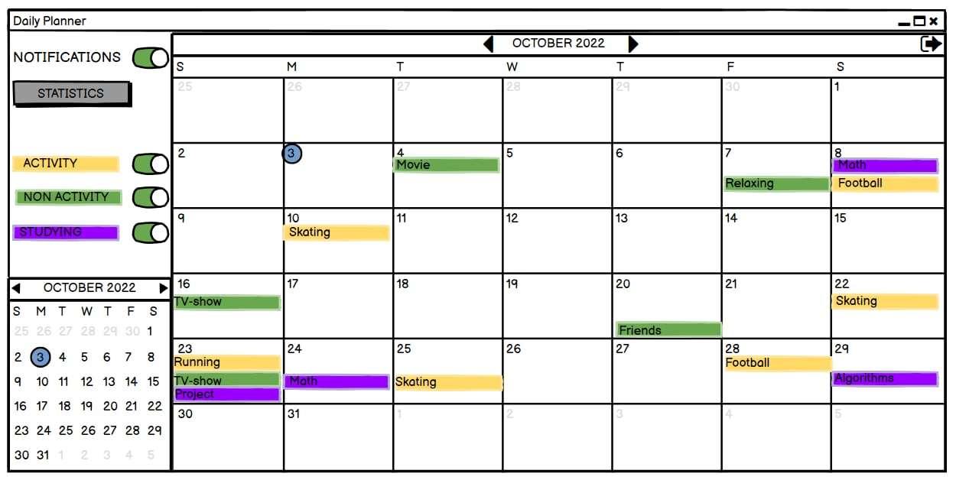

Містить великий та маленький календарі. Сьогоднішній день у календарях виділяється синім кольором. Для того щоб добавити подію, треба натиснути на день, або натиснути на подію, щоб її редагувати – відкриється *вікно події (звичайний)*. Можливість додати до 3 типів подій (назва і колір) у вікні події. Типи подій з’являтимуться між кнопкою статистики і малим календарем. При натисканні на типи подій, їхню назву можна редагувати. Вимикати типи подій неможливо (заблоковані switch buttons). При взаємодії з switch buttons чи кнопкою статистики відкриватиметься сторінка покращення облікового запису до рівня преміум у браузері. Присутня іконка для виходу з облікового запису. Є кнопка вимкнення сповіщень. Сповіщення спрацьовують за 30 хв. до події.

2.3.2 Основне вікно (преміум)

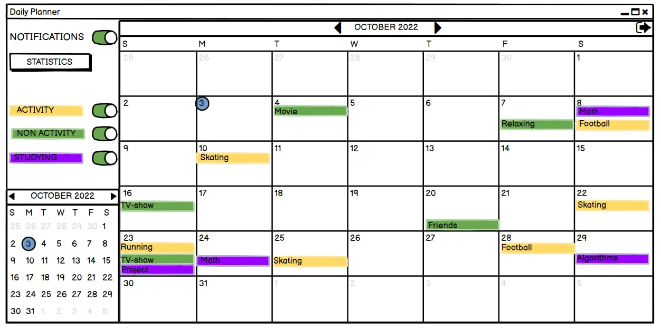

Відмінності від основного вікна (звичайний): при взаємодії з кнопкою статистика відкриватиметься *вікно статистики;* можливість додати до 12 типів подій (назва і колір) у *вікні події (преміум);* активні switch buttons – можливість відобразити/приховати події певного типу на головному календарі;

2.4.1 Вікно події (звичайний)

Можливо редагувати назву та час події. Необхідно присвоїти існуючий тип події або створити новий. Є можливість видалити подію. Якщо кількість створених типів подій досягне трьох, поле для їх створення зміниться на кнопку покращення облікового запису.

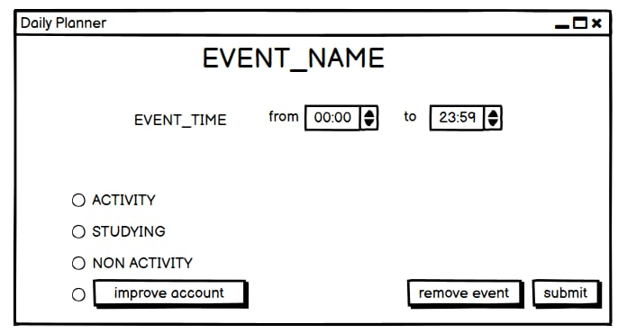

2.4.2 Вікно події (преміум)

Якщо кількість створених типів подій досягне дванадцяти, поле для їх створення зникне.

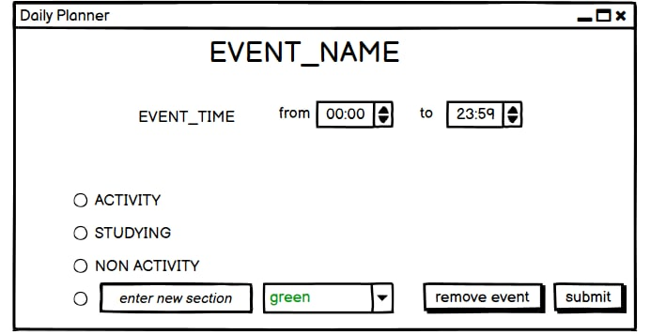

Після того як подія завершиться, з’явиться меню з вибором продуктивності: виконано повністю, виконано частково, не виконано. Якщо не вибрати нічого, то в статистиці подія не враховується.

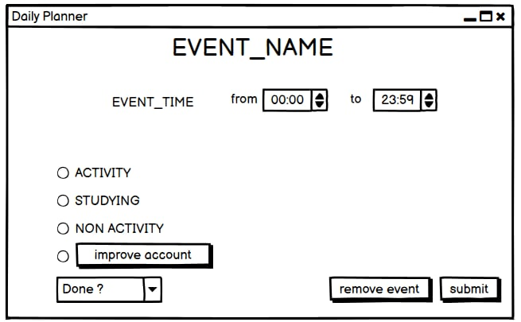

2.5.1 Вікно статистики

Доступна статистика по виконаним завданням. Можливість фільтрувати по типам подій. Передбачена кнопка для переходу до *вікна зі списком невиконаних задач.*

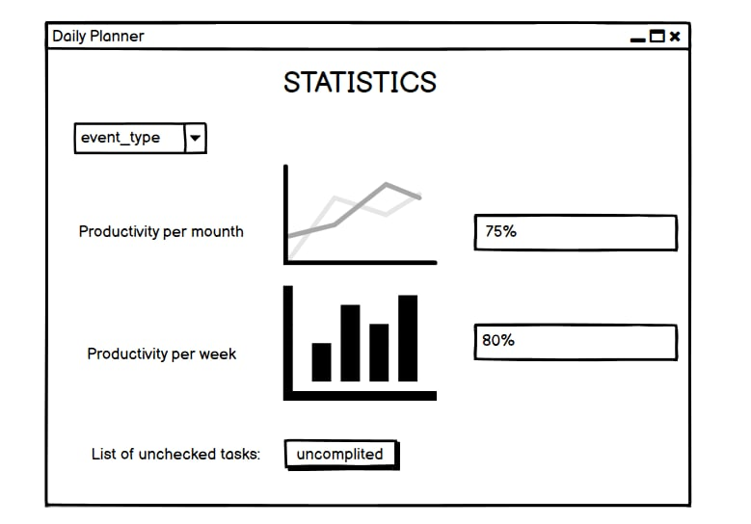

2.5.2 Вікно зі списком невиконаних задач

У цьому вікні буде відображатися кількість задач, які користувач не позначив, чи вони виконані, якщо такі є. Та самі ці завдання. Якщо натиснути на одне з них, відкриється вікно події з опцією вибору продуктивності.

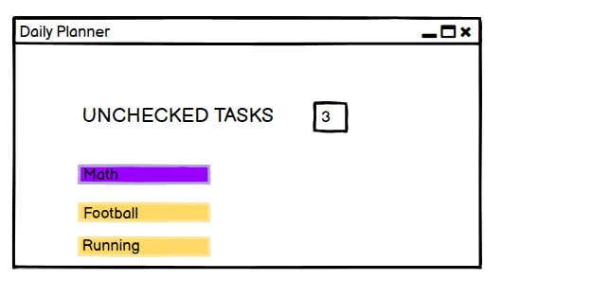

2.6.1 Типи користувачів

Звичайний: створення до 3 типів подій, неможливо вимкнути відображення подій (неактивні switch buttons), недоступна статистика.

Преміум: створення до 12 типів подій, можливо вимкнути/увімкнути відображення обраних подій (активні switch buttons), доступна статистика.

2.6.2 Use-case діаграма

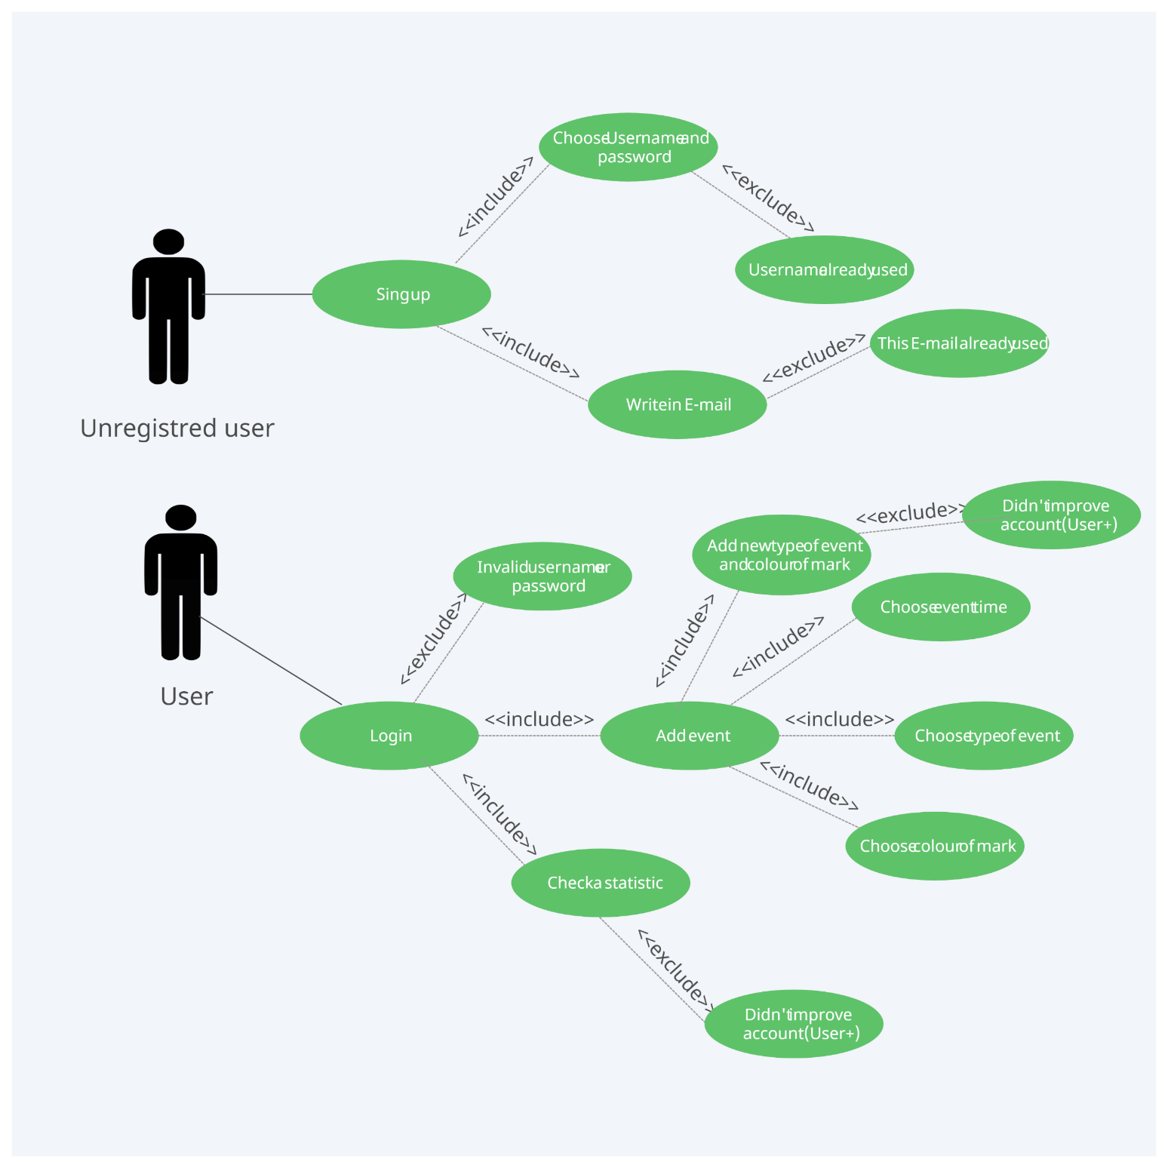

3. Нефункціональні вимоги

3.1 Мова інтерфейсу: англійська

3.2 Вимоги для запуску: операційна система Windows, доступ до інтернету.

3.3 База даних: PostgreSQL

3.4 Безпека:

3.5 Технології: WPF, ADO.NET, Entity FW